**Комплексна підсумкова робота з математики (8 клас)** для визначеннядосягнень очікуваних результатів здобувачами освіти відповідає МНП "Математика (інтегрований курс) . 7–9 класи " автор Істер О.С.

(протягом перших трьох місяців навчання, а саме §1 – §18)

**Робота розрахована на 45 хвилин.**

***Схема для оцінювання знань учнів за 12-бальною системою*:**

**завдання 1–12** (завдання з вибором однієї правильної відповіді) – по 0,5 бала; **завдання 13 і 14** (завдання з короткою відповіддю) – по 1,5 бала;

**завдання 15** (завдання на встановлення відповідності («логічні пари»)) – по 1 балу – за кожну правильно встановлену відповідність («логічну пару»).

**Для оцінювання ГР1**. Досліджує ситуації та створює математичні моделі – завдання 1, 5, 6, 7, 10, 13, 14, 15.

**Для оцінювання ГР2**. Розв’язує математичні задачі – завдання 1–15.

**Для оцінювання ГР3**. Інтерпретує та критично аналізує результати – завдання 1, 6, 8, 13.

***Схему для оцінювання ГР учитель/учителька обирає самостійно***

**Жовтим виділено правильні відповіді**

**1.** Який з виразів є цілим виразом?

**А**.  **Б**.  **В**.  **Г**. 

**2.** Скоротіть дріб …

**А**.  **Б**.  **В**.  **Г**. 

**3.** Знайдіть суму .

**А**.  **Б**.  **В**.  **Г**. 

**4**. …

**А**.  **Б**.  **В**.  **Г**. 

**5.** Виконайте дію .

**А**.  **Б**.  **В**. –7 **Г**. 7

**6**. За яких значень *x* дріб  дорівнює нулю?

**А**. Таких значень немає **Б**. –7; 3 **В**. –7 **Г**. 3

**7.** Укажіть, який з відрізків є діагоналлю чотирикутника *CDMF*.

**А**. *CF* **Б**. *DM* **В**. *DF* **Г**. *CD*

**8.** Знайдіть гострий кут паралелограма, якщо його тупий кут дорівнює 150°.**А**. 40° **Б**. 50° **В**. 60° **Г**. 30°

**9.** Сторони прямокутника дорівнюють 9 см і 7 см. Знайдіть його периметр.

**А.** 32 см **Б.** 16 см **В.** 64 см **Г.** 24 см

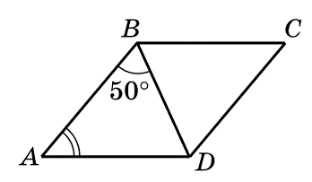 **10**. *ABCD* – ромб; ∠*ABD* = 50° (див. мал.). Знайдіть ∠*A*.

**А**. 80° **Б**. 40° **В**. 60° **Г**. 70°

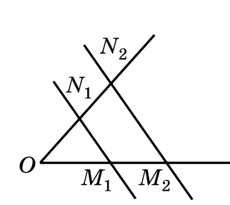**11**. Дано: *M*1*N*1 || *M*2*N*2, *OM*1 = *M*1*M*2, *ON*1 = 4 см.

Знайдіть *ON*2.

**А**. 6 см **Б**. 9 см **В**. 8 см **Г**. 7 см

**12.** Укажіть довжину середньої лінії трапеції, основи якої дорівнюють 4 см і 14 см.

**А.** 10 см **Б.** 7 см **В.** 2 см **Г.** 9 см

**13.** Знайдіть корінь рівняння .

**14.** У прямокутній трапеції гострий кут дорівнює 60°, більша бічна сторона – 10 см, а більша основа – 9 см. Знайдіть меншу основу трапеції.

**15**. Установіть відповідність між виразом (1–3) і його значенням, якщо *m* = 1,5 (А–Г).

|  |  |
| --- | --- |
| *Вираз* | *Значення виразу* |
| **1**.  **2**.  **3**. | **А**. 2,5  **Б**. 3,5  **В**. 4,5  **Г**. 5 |

|  |  |
| --- | --- |
| *КЛЮЧ №* | *Правильна відповідь* |
| **13** | –4 |
| **14** | 4 см |
| **15** | 1-Б, 2-Г, 3-А |